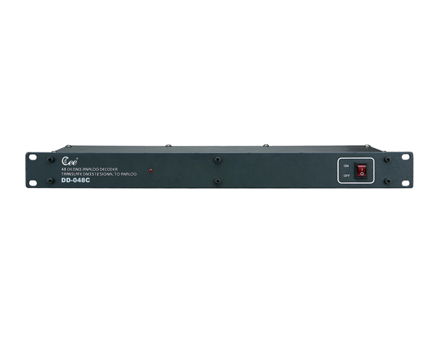

DD-048C DMX-512信号解码器

性能特点：

- DMX-512数码输入。
- 48路0-10VDC解码输出。
- DMX 起始地址设置。
- 电源：AC100V-240V/50-60Hz

